Velikonoce
Připravte se s námi na Velikonoce. Zazpívejte si, řekněte si básničky a vyrobte si něco hezkého, ať je doma veseleji.

Velikonoční

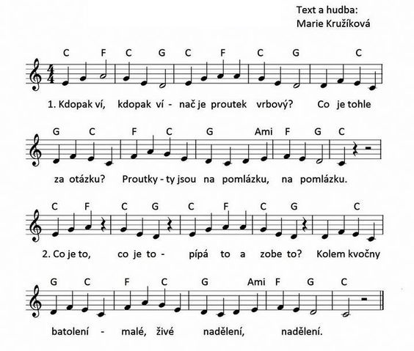

Veselá vajíčka

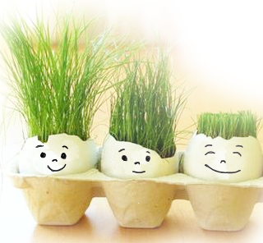
Do skořápky od vajíčka nasypte hlínu a semínka bylinek nebo travičky. Na vajíčko nakreslete obličej.
Nezapomeňte každý den zalévat. Když travička začne růst, můžete jí libovolně zastřihávat.

Velikonoční zajíček
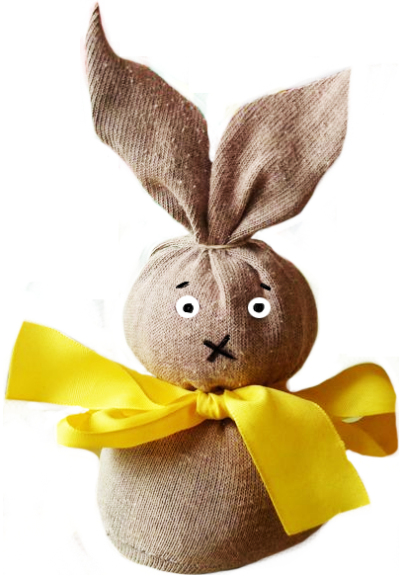

Vezměte si ponožku a pomocí trychtýře ji naplňte rýží. Jakmile je v ponožce dost rýže, podvážeme tělíčko provázkem – vznikne nám spodní koule. Pak zavážeme vrchní část, ze které vznikne hlavička. Potom můžeme stříhat ouška. Pod krkem uvážeme barevnou stužku a fixem domalujeme oči a čumáček.
Vyrobte si více zajíčků a zahrajte si divadlo, nebo si zajíčka vystavte jako velikonoční dekoraci.
Dokresli oválná vajíčka, kuřátkům hlavičky a košíku obloučky.

Pojď kuřátko z vejce ven,
Zobat zrnka každý den. 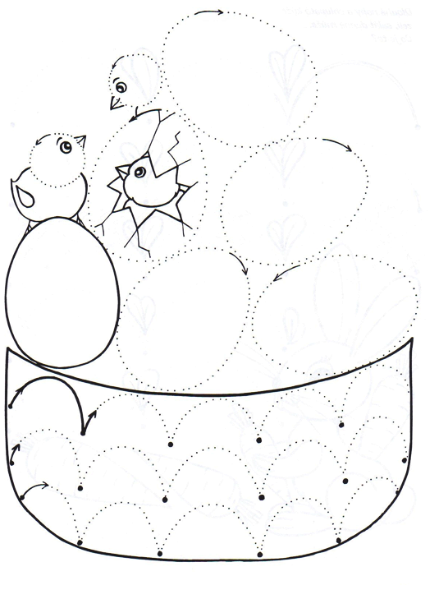
Básnička

Hody, hody, zdravíčko,
dejte klukům vajíčko.
Na pomlázku mašli,
že k vám cestu našli.

V trávě hopsá zajíček,
nese kopu vajíček.
Žluté, modré, červené,
všechny jasně zbarvené.

Básnička s pohybem

Haló, všichni vstávejte! (voláme, ruce u pusy)
Jaro opět vítejte. (máváme)
Celou zimu jste jen spali, (ruce pod hlavou, spíme)
protáhněte svoje svaly. (cvičíme nad hlavou rukama)
Raz a dva a levá, pravá, (pochodujeme)
rozcvička je vždycky zdravá. (upažujeme)
Tak už všichni vstávejte, (voláme)
jaro opět vítejte. (máváme)

Jednotažka ovečka
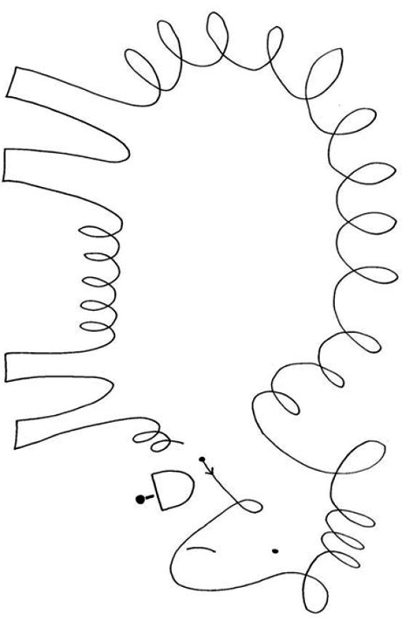

Vystřihni jednotlivá vajíčka, rozstříhej je a znovu je správně nalep na papír. Můžeš je i vybarvit.

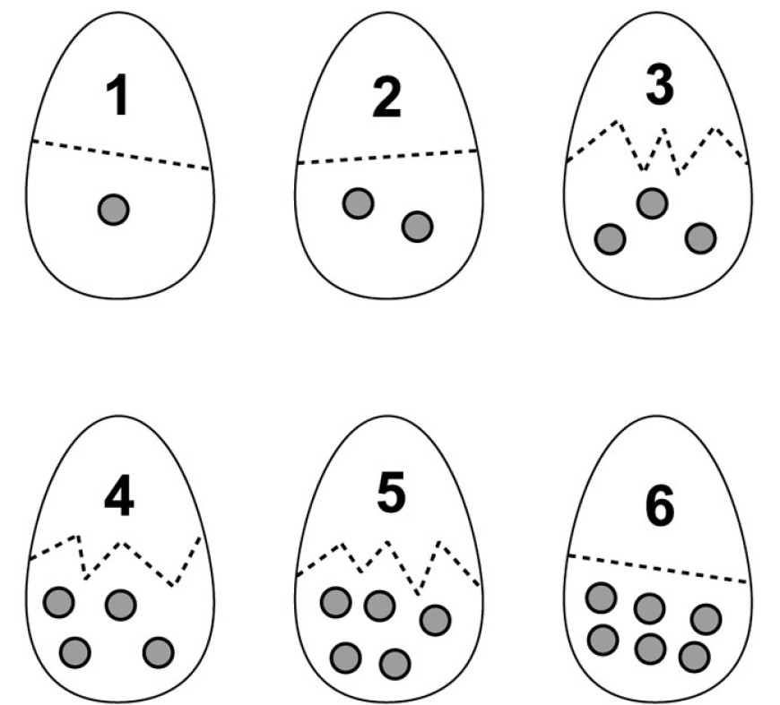

Kuřátka z vařených vajíček

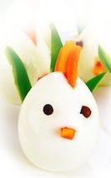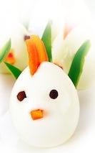

Pomocí zeleniny - mrkve, papriky, okurky dozdobte podle své fantazie vařené vajíčko. Na oči můžete použít třeba hřebíček.

